Министерство науки и высшего образования Российской Федерации
Казанский национальный исследовательский технический университет
им. А.Н. Туполева – КАИ
ОТЧЁТ
по домашнему заданию № 1
«Сравнительный анализ и настройка AI-инструментов»
Дисциплина: «Методы искусственного интеллекта»
Выполнил: Творогов Д.Н.
Группа: 4481
Проверил: Тутубалин
Казань 2026

1. Цель работы
Провести сравнительный анализ облачных (Cloud) и IDE/CLI AI-агентов для конкретной задачи разработки, выбрать оптимальный инструмент на основе требований проекта, настроить рабочее окружение с выбранным агентом и проверить его на практической задаче.

2. Постановка задачи

2.1. Выбранный проект
В качестве задачи разработки выбрано веб-приложение «Трекер привычек». Пользователь регистрируется, заводит привычки (например, «читать 20 минут», «зарядка»), ежедневно отмечает их выполнение и видит текущую и рекордную серию дней подряд, а также статистику за неделю и месяц.
Проект сквозной: в следующих домашних заданиях для него создаются правила для AI-агента (ДЗ2), ТЗ и UI-макеты (ДЗ3), фронтенд (ДЗ4) и бэкенд (ДЗ5). Предполагаемый стек: React + Vite + Tailwind CSS, Supabase (PostgreSQL, Auth, REST API), хранение кода — GitHub.

2.2. Требования к проекту
Таблица 1 — Ключевые требования и их влияние на выбор инструмента
Требование | Описание | Вывод для выбора инструмента
Сложность | Средняя: 4–5 экранов, авторизация, CRUD привычек и отметок, расчёт серий, тесты. Проект развивается через 5 заданий. | Нужен агент, держащий контекст всего проекта и ведущий многошаговые задачи.
Доступ к локальным файлам | Обязателен: код в Git-репозитории, запуск тестов, npm, git, позже Docker и миграции БД. | Агент должен работать с локальной папкой и выполнять команды.
Безопасность данных | Код учебный и публичный. В приложении будут персональные данные (email, история привычек) — 152-ФЗ. Ключи API не должны попадать в промпты и репозиторий. | Только mock-данные при разработке, секреты в .env, контроль действий агента.
Бюджет | Не более ~$20 (≈2000 ₽) в месяц. Уже оплачена подписка Claude Pro. Оплата зарубежных сервисов из РФ затруднена. | Предпочтительны бесплатные тарифы или уже оплаченные подписки.

3. Ход выполнения работы

3.1. Организация работы с AI-агентом
По условию дисциплины задание выполнялось с помощью AI-агента: агент самостоятельно проводил анализ, писал код, документы и тесты, а я ставил задачи, проверял результат и вносил корректировки. Использовались два режима работы Claude Code:
- облачная сессия Claude Code — основная работа: сбор актуальных данных о тарифах инструментов (веб-поиск), написание документов, тестового проекта и тестов, публикация в репозиторий GitHub;
- Claude Code CLI на моём компьютере (Windows, командная строка CMD) — проверка установленного окружения, клонирование репозитория, запуск тестов и скриншоты работы инструмента.
Связь между режимами — через общий репозиторий github.com/BALANAR073/MII: каждое задание лежит в своей папке (ДЗ1, ДЗ2, …).

3.2. Основные запросы к агенту
Постановка задания агенту (текст задания ДЗ1 был передан агенту целиком):
Вот задание по предмету «Методы искусственного интеллекта». Ознакомься с ним
полностью, раздели по этапам выполнения по каждому шагу.
...
Тема проекта — трекер привычек. Начинаем с ДЗ1: выполни все шаги, файлы
разложи в папку ДЗ1 репозитория.

Агент разбил задание на этапы и вёл их по списку задач: (1) сбор актуальных данных об инструментах, (2) требования, таблица и выбор, (3) тестовый проект и практическая задача, (4) отчёт и проверка по критериям оценки.
Для сравнения стоимости агент выполнил веб-поиск по запросам вида «Cursor pricing Pro plan 2026», «Bolt.new pricing plans 2026», «Lovable pricing Pro plan credits 2026», «Replit Core pricing Agent 2026», «GitHub Copilot plans pricing Pro 2026» и сверил цены по найденным страницам (официальный блог GitHub, обзоры тарифов за 2026 г.).

3.3. Шаг 1–2. Анализ требований и сравнение инструментов
Сравнивались 6 инструментов: 3 облачных агента (Bolt.new, Lovable, Replit Agent) и 3 IDE/CLI-агента (Cursor, GitHub Copilot, Claude Code). Оценка — по шкале 1–5 (5 — лучше для проекта) по шести критериям задания. Так как критерии неравнозначны для моего проекта, введены веса: контекст и качество кода ×3, интеграция и безопасность ×2, скорость и стоимость ×1 (максимум 60 баллов).
Разница между типами агентов. Cloud-агенты работают целиком в браузере: среда разработки, выполнение кода и хостинг — на стороне сервиса; они быстро дают прототип, но код живёт на чужих серверах. IDE-агенты встроены в редактор и работают с локальными файлами. CLI-агенты запускаются в терминале в папке проекта и сами выполняют задачу целиком: читают файлы, пишут код, запускают команды и тесты.
Таблица 2 — Сравнительная таблица AI-инструментов (оценка 1–5, итог с весами)
Инструмент | Тип | Контекст ×3 | Скорость ×1 | Качество ×3 | Стоимость ×1 | Безопасн. ×2 | Интеграция ×2 | Итог /60
Bolt.new | Cloud | 3 | 5 | 3 | 3 | 2 | 2 | 34
Lovable | Cloud | 3 | 5 | 3 | 2 | 2 | 3 | 35
Replit Agent | Cloud | 3 | 4 | 3 | 3 | 2 | 2 | 33
Cursor | IDE | 5 | 4 | 4 | 3 | 4 | 5 | 52
GitHub Copilot | IDE | 4 | 5 | 4 | 5 | 4 | 5 | 52
Claude Code | CLI | 5 | 4 | 5 | 4 | 4 | 4 | 54

Ключевые обоснования оценок (полностью — в файле comparison_table.md):
- Облачные агенты получили 2 за безопасность (код и среда выполнения на стороне сервиса) и 2–3 за интеграцию (работа в собственной облачной среде, а не в моём репозитории). Стоимость: Bolt.new Pro — $25/мес за 10 млн токенов, Lovable Pro — от $25/мес за 100 кредитов, Replit Core — $20/мес с $20 кредитов.
- Cursor — лучший контекст (индексация всего репозитория) и интеграция (IDE на базе VS Code), но Pro — ещё $20/мес с быстро расходуемым кредитным пулом.
- GitHub Copilot — лучшая цена ($10/мес, бесплатно для студентов) и автодополнение, но в агентном режиме хуже ведёт многошаговые задачи.
- Claude Code — работает прямо в папке проекта, сам запускает команды и тесты, постоянный контекст задаётся файлом CLAUDE.md; входит в уже оплаченную подписку Claude Pro.

3.4. Шаг 3. Выбор инструмента
По взвешенной оценке выбран Claude Code (54 из 60). Ключевые факторы:
- Полный доступ к проекту и терминалу — главное требование проекта.
- Высокое качество на многошаговых задачах: агент доводит код до проходящих тестов.
- Нулевые дополнительные затраты — Claude Code входит в подписку Claude Pro.
- Файл правил CLAUDE.md, который понадобится в ДЗ2.
- Контроль действий: агент запрашивает разрешение на изменение файлов и запуск команд.
Таблица 3 — Рассмотренные альтернативы
Альтернатива | Почему не выбрана
Cursor (52) | Близок по возможностям, но +$20/мес к уже оплаченной подписке, кредиты на топовые модели быстро заканчиваются, оплата из РФ затруднена.
GitHub Copilot (52) | Самый выгодный, но слабее в самостоятельном выполнении многошаговых задач. Оставлен как запасной вариант.
Lovable (35) | Бесплатных кредитов (~30/мес) не хватит на проект из 5 заданий; код в облаке сервиса. Может пригодиться для UI-концепций в ДЗ3.
Bolt.new (34) | Своя облачная среда вместо моего репозитория, токены быстро тратятся на исправления.
Replit Agent (33) | Привязка к облачной IDE, непредсказуемый расход кредитов.
GigaCode (Сбер) | Данные обрабатываются в РФ (плюс для 152-ФЗ), но для учебного проекта с публичным кодом и mock-данными решающими стали возможности агента.

3.5. Шаг 4. Настройка рабочего окружения
Установка Claude Code на Windows выполняется одной командой в PowerShell (альтернатива — через npm при наличии Node.js 18+):
irm https://claude.ai/install.ps1 | iex

:: альтернатива через npm
npm install -g @anthropic-ai/claude-code

:: проверка
claude --version

Авторизация — через аккаунт Claude (подписка Claude Pro) командой /login при первом запуске. Проверка окружения на моём компьютере была выполнена агентом по запросу:
ЭТАП 1:
1. Выполни: git --version, node --version, npm --version, claude --version.
2. Склонируй репозиторий в текущую папку: git clone https://github.com/BALANAR073/MII
3. Выведи список файлов: dir /s /b MII\ДЗ1
4. Зайди в MII\ДЗ1\test-project и выполни npm test — проверь, что тесты проходят.
5. Остановись и отчитайся. Дальше ничего не делай, жди моего «продолжай».

Таблица 4 — Установленное окружение (Windows, результат проверки агентом)
Инструмент | Версия | Назначение
Claude Code | 2.1.301 | AI-агент (CLI)
Node.js | v24.15.0 | среда выполнения JavaScript, тесты
npm | 11.12.1 | менеджер пакетов
git | 2.53.0.windows.3 | контроль версий, работа с GitHub

Дополнительные настройки:
- CLAUDE.md — файл постоянных инструкций проекта (стек, команды, правила); создаётся командой /init и автоматически подгружается в каждую сессию.
- Разрешения — оставлен режим, при котором агент запрашивает подтверждение изменений; при первом запуске в папке Claude Code спрашивает, доверять ли ей («Yes, I trust this folder»).
- .gitignore — исключены node_modules/ и .env, чтобы секреты не попали в репозиторий.
- MCP (Model Context Protocol) на этапе ДЗ1 не требуется — агенту достаточно файлов и терминала. Подключение MCP-сервера для Supabase планируется в ДЗ5 (claude mcp add …).
Для проверки создан тестовый проект test-project — минимальный Node.js-проект без внешних зависимостей (тесты на встроенном node:test).
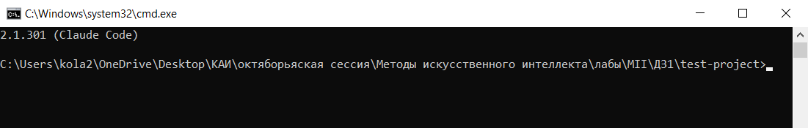
Рисунок 1 — Проверка установки Claude Code (claude --version) в папке тестового проекта

3.6. Шаг 5. Практическое применение
Задача — сгенерировать по описанию функцию расчёта серии выполнения привычки (streak), которая станет ядром будущего трекера, и покрыть её тестами. Работа шла итеративно, все промпты и результаты фиксировались (файл prompts_log.md).
Итерация 1 — генерация функции по описанию.
Создай в test-project ES-модуль src/streak.js с функцией currentStreak(dates, today).
dates — массив дат выполнения привычки в формате YYYY-MM-DD, today — текущая дата.
Функция возвращает, сколько дней подряд привычка выполнялась, заканчивая сегодняшним днём.
Напиши 3 теста на node:test в tests/streak.test.js и запусти их.

Агент создал функцию на основе объекта Date и setDate(). Первый запуск тестов упал: скрипт node --test tests/ в Node.js 22 воспринял папку как файл (Cannot find module). Агент прочитал ошибку и исправил скрипт на node --test tests/*.test.js — 3 из 3 тестов прошли.
Итерация 2 — проверка граничных случаев.
Добавь тест на серию через переход на зимнее время (2026-10-31, 2026-11-01, 2026-11-02)
и прогони все тесты в разных часовых поясах: UTC, Europe/Moscow, America/New_York,
Australia/Sydney.

В часовом поясе America/New_York новый тест упал: ожидалось 3, получено 2. Причина: new Date("2026-11-02") создаёт полночь по UTC, а setDate() вычитает день по местному времени; в ночь перехода на зимнее время сутки длятся 25 часов, и дата «перепрыгивает». Код зависел от часового пояса сервера.
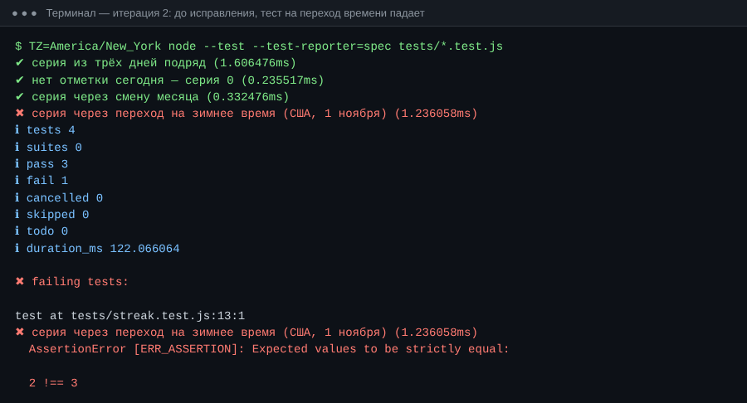
Рисунок 2 — Итерация 2: тест на переход времени падает (ожидалось 3, получено 2)
Итерация 3 — исправление и расширение.
Исправь баг: вся арифметика дат должна быть в UTC, без зависимости от часового пояса.
Также:
- если сегодня ещё не отмечено, но вчера отмечено — серия не прерывается;
- дубликаты и неотсортированный ввод не должны ломать расчёт;
- добавь longestStreak(dates) — самая длинная серия за всю историю;
- некорректный формат даты → TypeError, несуществующая дата (2026-02-30) → RangeError.
Покрой всё тестами: позитивные сценарии и ошибки. Прогони в 5 часовых поясах.

Агент переписал модуль: даты переводятся в номер дня через Date.UTC, арифметика стала целочисленной. Добавлены longestStreak, валидация входных данных и JSDoc-комментарии. Ключевой фрагмент:
function toDayNumber(date) {
if (typeof date !== 'string' || !DATE_RE.test(date)) {
throw new TypeError(`Некорректная дата: ${date}. Ожидается формат YYYY-MM-DD`);
}
const [y, m, d] = date.split('-').map(Number);
const ms = Date.UTC(y, m - 1, d);
if (new Date(ms).getUTCDate() !== d) {
throw new RangeError(`Несуществующая дата: ${date}`);
}
return Math.round(ms / DAY_MS);
}

Результат — 12 из 12 тестов проходят во всех пяти часовых поясах.
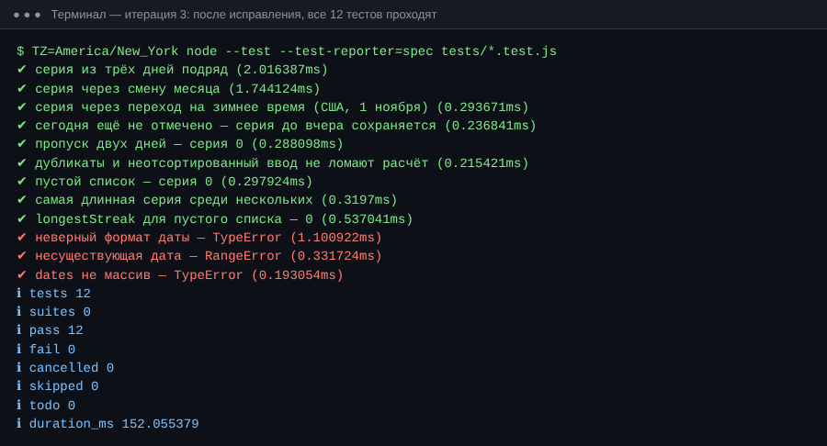
Рисунок 3 — Итерация 3: после исправления все 12 тестов проходят
Итерация 4 — фиксация правил проекта.
Создай CLAUDE.md для test-project: стек, команда запуска тестов и правила,
которые мы выработали (даты YYYY-MM-DD, арифметика только в UTC, тесты на каждую функцию).

Создан CLAUDE.md, который Claude Code подгружает в каждую сессию. Финальная проверка — запуск агента на моём компьютере с запросом «Запусти npm test и кратко скажи, сколько тестов прошло»:
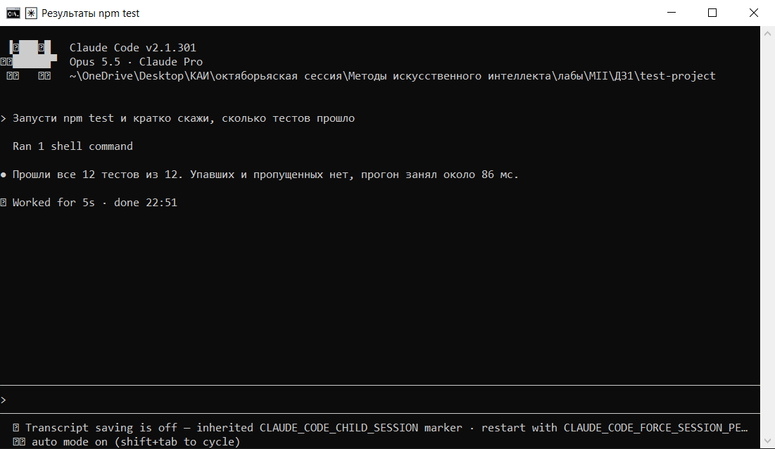
Рисунок 4 — Claude Code на моём компьютере: запуск тестов по запросу
Таблица 5 — Итоги практической части
Показатель | Значение
Промптов (итераций) | 4
Найдено и исправлено проблем | 2 (путь в скрипте тестов; баг с часовыми поясами)
Тестов в итоге | 12, все проходят
Внешних зависимостей | 0

3.7. Шаг 6. Оформление результатов
Результаты загружены в репозиторий GitHub github.com/BALANAR073/MII, папка ДЗ1:
Таблица 6 — Состав папки ДЗ1
Файл / папка | Содержание
report.md | отчёт в Markdown по шагам 1–6
comparison_table.md | сравнительная таблица с обоснованием каждой оценки
prompts_log.md | журнал работы с агентом: промпты, итерации, сложности
test-project/ | тестовый проект: src/streak.js, 12 тестов, CLAUDE.md
screenshots/ | 4 скриншота работы инструмента
ДЗ1_отчёт.docx | настоящий отчёт

4. Сложности и их решение
- Ошибка запуска тестов в Node.js 22 — решена агентом самостоятельно по тексту ошибки (замена пути на шаблон tests/*.test.js).
- Скрытый баг с часовыми поясами — первая версия кода проходила простые тесты; баг нашёлся только после явной просьбы проверить граничные случаи. Вывод: граничные случаи нужно прямо указывать в промпте.
- Скриншоты окна терминала — агент на компьютере не имеет отдельного инструмента для захвата экрана; скриншоты были сняты через PowerShell (весь экран), а затем обрезаны до окна CMD.

5. Выводы и рекомендации
1. Cloud-агенты (Bolt.new, Lovable, Replit) удобны для быстрого прототипа без установки, но для проекта в собственном репозитории с тестами проигрывают IDE/CLI-агентам по контексту, безопасности и интеграции.
2. Для проекта «Трекер привычек» оптимален Claude Code (54/60): полный доступ к проекту и терминалу, высокое качество на многошаговых задачах, отсутствие дополнительных затрат.
3. Агент не заменяет проверку: результат нужно подтверждать тестами, а граничные случаи — явно формулировать в промпте.
Рекомендации: сразу требовать от агента запуска тестов; записывать договорённости в CLAUDE.md; не передавать агенту реальные персональные данные и секреты; держать запасной инструмент (GitHub Copilot) на случай исчерпания лимитов.

Чек-лист выбора AI-инструмента
- Нужен ли доступ к локальному репозиторию и терминалу? Да — IDE/CLI-агент, нет — можно Cloud.
- Есть ли персональные или коммерческие данные? Да — локальный инструмент, mock-данные, при необходимости российское или on-premise решение.
- Какой бюджет, есть ли оплаченные подписки или студенческие программы?
- Насколько проект долгий и многошаговый? Долгий — агент с постоянным контекстом (файл правил).
- Умеет ли агент сам запускать тесты и исправлять ошибки?
- Можно ли контролировать действия агента (подтверждения, ограничения)?

